A35

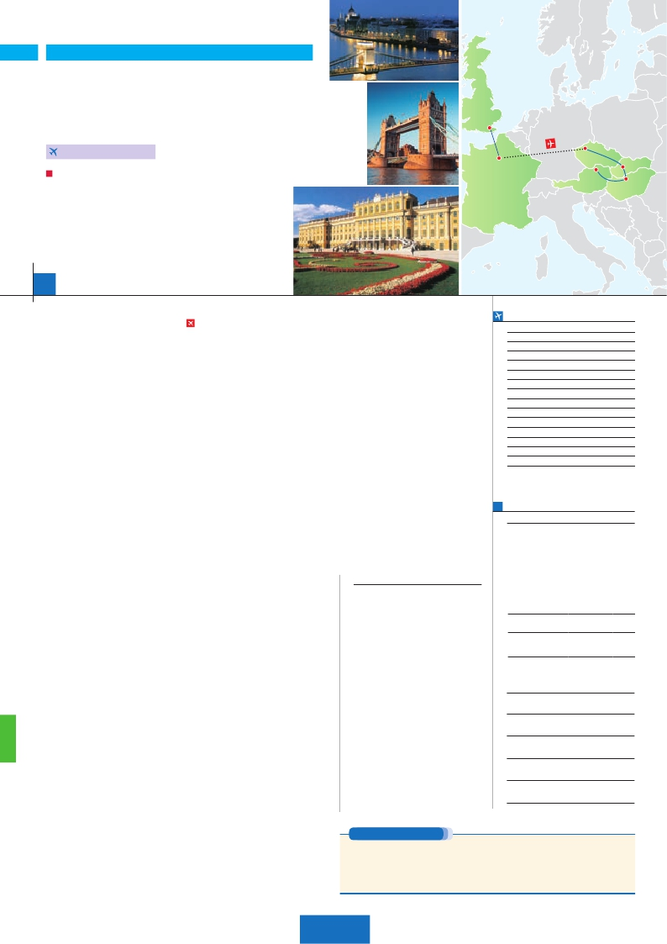

Inicio Londres - Fin Viena

LONDRES Y PARÍS

**+** PRAGA, BUDAPEST Y VIENA

**3** noches en Londres,**3** París,**3** Praga,**2** Budapest y**2** Viena

**PARíS-PRAGA EN AVIóN**

DOS OPCIONES

**1.** Alojamiento y desayuno:

• Visitas panorámicas a: Londres, París, Praga, Budapest y Viena

• París iluminado. Subida a la Torre Eiffel. Paseo en barco por el Sena

Londres

París

Praga

Viena

Bratislava

Budapest

**2.** Media pensión más:

• Mismas visitas incluidas en la opción 1

• Visita artística de Praga y Viena

• Cena en cervecería U Fleku. Cena en Grinzing

14 días

...  desde 1.560 $ USA

**DÍA 1.** (Lunes)**LONDRES**

Traslados aeropuerto-hotel-aeropuerto(1).

Guía correo y asistencia desde el

Ciudad     Baja   Media Alta  Spto.

Llegada a Londres. Asistencia en el aeropuerto

y traslado al hotel. Tiempo libre. Alojamiento.

**DÍA 2.** (Martes)**LONDRES**

Desayuno. Por la mañana efectuaremos la vi-

sita panorámica de la ciudad, admiraremos,

entre otros, el Palacio Real, el Palacio de

Westminster. La famosa Torre del Reloj, mas

conocida como el «Big Ben», el Palacio de

Buckingham, etc. Tiempo libre. Alojamiento.

**DÍA 3.** (Miércoles)**LONDRES**

Desayuno. Día libre en la ciudad más cosmo-

polita del mundo,y con más clase, donde lo clá-

sico se junta con lo más moderno, sus calles

siempre llenas de gente, sus parques, tranqui-

los pero a la vez concurridos, y una diversidad

que la hacen única en el mundo, podrán dis-

frutar de su tiempo para efectuar compras y

visitas de interés. Asimismo, le proponemos

visitar opcionalmente el castillo de Windsor.

Alojamiento.

**DÍA 4.** (Jueves)**LONDRES-DOVER-**

**CALAIS-PARÍS**

Desayuno. Salida en autobús con destino

Dover, para embarcar en ferry con destino

Calais, continuación a París Llegada y traslado

incluido al hotel. Alojamiento. Después tendre-

mos incluida una excursión a París Iluminado.

París es la ciudad de la luz, de noche estalla en

mil colores que dan un encanto especial a la

majestuosa Torre Eiffel, la belleza del Arco del

Triunfo, los inmensos Campos Eliseos, La Plaza

de la Concordia, Trocadero, etc.

**DÍA 5.** (Viernes)**PARÍS**

Desayuno. Hoy tenemos incluidos diversas vi-

sitas y atractivos que nos proporcionarán una

gran visión de París. Iniciaremos con la visita

panorámica de la ciudad, donde veremos: La

Catedral de Notre Dame, pieza maestra del

arte medieval; el Barrio Latino; la Sorbona, el

Panteón de los hombres ilustres, los Inválidos

donde se encuentra el mausoleo de Napoleón;

el Palacio y los Jardines de Luxemburgo; la To-

rre Eiffel símbolo de parís y de Francia; la Plaza

de la Concordia, la Plaza Etoile con el Arco del

Triunfo, Plaza Vendôme, La Opera Garnier, etc.

A continuación, embarcaremos para dar un Pa-

seo en barco por el Sena. Después subida al

2º piso de la famosa Torre Eiffel. Terminare-

mos el día con un recorrido a pie por el barrio

**DÍA 7.** (Domingo)**PARÍS-PRAGA**

Viaje en avión

Si lo desea podemos facilitarle este billete de avión

por 150 $ (neto). Tasas incluidas.

Desayuno buffet. A la hora indicada traslado

incluido al aeropuerto para tomar el vuelo con

destino Praga (vuelo no incluido). Llegada,

asistencia y traslado incluido al hotel. Cena

(incluida en opc. 2) y alojamiento.

**DÍA 8.** (Lunes)**PRAGA**

Desayuno buffet. Visita de la ciudad, veremos:

la Plaza de la República, donde se encuentra

una de las más antiguas torres de Praga: la

Torre de la Pólvora y la Casa Municipa; la Plaza

de Wenceslao, la más grande de las tres gigan-

tescas plazas construidas por Carlos IV para su

Ciudad Nueva (Nové Mesto). También disfruta-

remos de La Plaza Vieja que es el recinto más

destacado del casco histórico de Praga. Por

la tarde visita artística de la ciudad (incluida en

opc. 2). Cena (opc. 2) y alojamiento.

**DÍA 9.** (Martes)**PRAGA**

Desayuno buffet. Excursión opcional de día

completo a la cercana y famosa población de

Karlovy Vary, ciudad balneario más grande e

importante de la República Checa. Retorno a

Praga. Por la noche, cena en la típica taberna

U Fleku (incluida en opc. 2), donde podrá de-

gustar la cocina checa, así como el famoso licor

Becherovka (1 copa) y la excelente cerveza

checa (1 jarra) incluido en el precio. Alojamiento.

**DÍA 10.** (Miércoles)**PRAGA-BRATISLAVA-**

**BUDAPEST**

Desayuno buffet. A primera hora de la mañana

salida hacia Brno. A continuación, tiempo libre

para visitar La Plaza de la Libertad, la Fuente

Barroca y el Ayuntamiento viejo. Continuación

del viaje hasta Bratislava, capital de Eslovaquia.

Llegada y visita panorámica de la ciudad. Sa-

lida hacia Budapest. Llegada. Cena (opc. 2) y

alojamiento.

**DÍA 11.** (Jueves)**BUDAPEST**

Desayuno buffet. Por la mañana realizaremos

la visita panorámica: en la orilla derecha del

Danubio se encuentra el centro Histórico, Buda:

veremos el Bastión de los Pescadores, la Igle-

sia de Matías, etc. A continuación cruzaremos

el Danubio y nos dirigiremos a Pest, la zona

comercial de ciudad. Almuerzo (opc. 2). Por la

tarde los que lo deseen podrán realizar un Paseo

ciudad de Viena. Llegada. Almuerzo (opc. 2)

y visita panorámica. En el centro de Viena po-

demos localizar la antigua ciudad imperial, con

el Palacio de Hofburg, residencia de los em-

peradores. Asimismo, veremos el Palacio de

Bellvedere, la Iglesia Votiva, la Catedral de San

Esteban, el Museo de Bellas Artes, los monu-

mentos a Goethe, Schiller y Mozart, la Plaza de

los Héroes, la Universidad, la Ópera, etc. Paseo

con nuestro guía por las principales calles de la

capital austriaca. Alojamiento.

**DÍA 13.** (Sábado)**VIENA**

Desayuno buffet. Por la mañana realizaremos

la visita a la Viena artística: Ópera de Viena o

Staatsoper (incluida en opc. 2). A continuación

le ofrecemos la posibilidad de realizar la visita

opcional del Palacio de Schönbrunn, también

conocido como el Versalles Vienés. Tarde libre.

Por la tarde-noche, podrán asistir (opcional) a

un concierto en el Palacio Auersperg. Cena en

Grinzing (opc. 2). Alojamiento.

**DÍA 14.** (Domingo)**VIENA**

Desayuno buffet. Fin del viaje y de nuestros

servicios.

**INCLUIDO EN EL TOUR**

l

l

primer momento de llegada.

l Comidas: (bebidas no incluidas).

Opc. 1: desayuno diario

Opc. 2: desayuno diario y 7 comidas

l Visitas con guía local:

Panorámicas de Londres y París,

Panorámicas de Praga, Bratislava,

Viena y Budapest.

l Otros atractivos incluidos:

Paseo en barco por el Sena

Subida a la Torre Eiffel

Paseo por Montmatre

Artísticas de Viena y de Praga (opc. 2).

l Seguro de viaje.

(1) No incluido el traslado del día 14.

**NOTAS**

• El orden de las visitas puede ser alterado.

• El trayecto Londres-París en algunos casos se

efectuará en el tren Eurostar. Consultar.

Ver resto notas en págs. 60 y 83.

**FECHAS DE INICIO LONDRES**

• 2017

Marzo        20  27

Abril          3  10  17  24

Mayo         1   8  15  22  29

Junio         5  12  19  26

Julio          3  10  17  24  31

Agosto        7  14  21  28

Septiembre     4  11  18  25

Octubre       2   9  16  23  30

Noviembre      6  13  20  27

Diciembre      4  11  18  25

• 2018

Enero         1   8  15  22  29

Febrero        5  12  19  26

Marzo         5

n T. Baja n T. Media n T. Alta

**PRECIOS POR PERSONA $ USA en hab. doble**

Opc. 1  Opc. 2

n Temporada Baja.. . . . . . . .  1.560 1.760

n Temporada Media. . . . . . .  1.640 1.840

n Temporada Alta. . . . . . . . .  1.750 1.950

Spto. habitación individual. . .  715  715

Bono de anulación sin gastos. .   30   30

•**NOCHES EXTRAS por persona en AD**

Indiv.

Londres......  120  125  140   70

Viena ..........   55   75   95   50

**HOTELES previstos o similares**

**Londres**   Royal National ***     Centro

Thistle Barbican ***    Ciudad

**París**     Mercure La Defense **** Ciudad

Residhome Courbevoie **** Ciudad

**Praga**    Holiday Inn Congress****  Ciudad

Clarion Congres****     Ciudad

**Budapest**  Arena/Budapest****     Ciudad

Hungaria****         Ciudad

**Viena**    Holiday Inn South****    Ciudad

Eurostars Exe****      Ciudad

de Montmartre.

**DÍA 6.** (Sábado)**PARÍS**

Desayuno. Día libre durante el cual podrá

disfrutar de algunos de los siguientes Museos

o atractivos: Palacio de Versalles, Museo de

Louvre, Museo de arte moderno, etc.

opcional en barco por el Danubio. Esta noche

les ofrecemos la posibilidad de hacer un reco-

rrido nocturno por Budapest iluminado y parti-

cipar en una cena zíngara (opc.). Alojamiento.

**DÍA 12.** (Viernes)**BUDAPEST-VIENA**

Desayuno buffet y salida hacia la histórica

**PRE O POST VIAJE**

• Si lo desea, añada 3 días extras en Madrid o Lisboa, o participe en un tour por Andalucía de 5 días.

Madrid.......................................   3 días / 2 noches    desde 235 $  ver pág. 237

Lisboa ......................................   3 días / 2 noches    desde 370 $  ver pág. 238

Andalucía y Toledo .................   5 días / 4 noches    desde 835 $  ver pág. 239

162 PANAVISIÓN